ДОДАТОК 2
до тендерної документації
Інформація про необхідні технічні, якісні та кількісні характеристики предмета закупівлі - технічні вимоги до предмета закупівлі

Замовник самостійно визначає необхідні технічні характеристики предмета закупівлі виходячи зі специфіки предмета закупівлі, керуючись принципами здійснення закупівель та з дотриманням законодавства.
Фактом подання тендерної пропозиції учасник підтверджує відповідність своєї пропозиції технічним, якісним, кількісним, функціональним характеристикам до предмета закупівлі, у тому числі технічній специфікації (у разі потреби – планам, кресленням, малюнкам чи опису предмета закупівлі) та іншим вимогам до предмету закупівлі, що містяться в тендерній документації та цьому додатку, а також підтверджує можливість поставки товару, у відповідності до вимог, визначених згідно з умовами тендерної документації.
В місцях, де технічна специфікація містить посилання на конкретні марку чи виробника або на конкретний процес, що характеризує продукт чи послугу певного суб’єкта господарювання, чи на торгові марки, патенти, типи або конкретне місце походження чи спосіб виробництва, вважати вираз "або еквівалент".
Якщо Учасником пропонується еквівалент товару до того, що вимагається Замовником, додатково у складі пропозиції Учасник надає таблицю, складену в довільні формі, яка у порівняльному вигляді містить відомості щодо основних технічних та якісних характеристик товару, що вимагається Замовником до основних технічних та якісних характеристик еквівалентного товару, що пропонується Учасником. При цьому якість запропонованого еквіваленту товару має відповідати якості, що заявлена у технічній специфікації Замовника.
Таблиця повинна містити точну назву товару, яка пропонується учасником. У випадку, якщо учасником буде зазначено назву товару, яка буде містити словосполучення «або еквівалент» (наприклад, автомобіль Renault Duster, або еквівалент), тендерну пропозицію такого учасника буде відхилено як таку, що не відповідає умовам технічної специфікації та іншим вимогам щодо предмета закупівлі тендерної документації».

Обґрунтування необхідності посилання на конкретні технічні характеристики — замовник здійснює закупівлю товару із встановленням даних технічних характеристик та параметрів, оскільки таке є необхідним для здійснення закупівлі товару, який за своїми якісними та технічними характеристиками найбільше відповідатиме вимогам та потребам замовника. Закупівля здійснюється з метою належного та комфортного перебування в лікарні лежачих та інших пацієнтів. Тому для дотримання принципів Закону, а саме максимальної економії, ефективності та пропорційності, замовником було прийнято рішення провести закупівлю саме даного товару.
ТЕХНІЧНА СПЕЦИФІКАЦІЯ
Медико-технічні характеристики

Стілець туалетний (сталевий регульований з відкидними поручнями) НТ-04-004 «або еквівалент», - 4 шт.
№  п/п | Параметри та вимоги | Відповідність ТАК/НІ
1 | Призначений для використання в домашніх умовах або в умовах спеціалізованих установ при задоволенні природних потреб особами, які мають травми або захворювання нижніх кінцівок, інвалідність та особами похилого віку.
2 | Складається з пластмасових ручок, гумових наконечників, фіксаторів та металевого каркасу, виготовленого зі сталевої трубки діаметром ф22 та 25 мм. Сталеві труби захищені антикорозійним покриттям (порошкова епоксидно-поліефірна фарба).
 | Комплектуючі деталі виконані з високоякісного полімерного матеріалу та гуми.
3 | Габаритні розміри не більше, мм :  Довжина не більше 570  Ширина не більше 625  Висота 805-905
4 | Максимальне навантаження до 100 кг
5 | Маса виробу: ≤ 8 кг
6 | Гарантійний строк експлуатації повинен бути не менше ніж 12 (дванадцять) місяців.
7 | Гарантійний строк зберігання в пакуванні підприємства-виробника – не менше 2 роки від дати виготовлення.
8 | Інструкція з експлуатації українською мовою. (НАДАТИ)
9 | Виробник повинен мати сертифікат на систему управління якістю ISO-9001:2015 , ISO 13485:2016
10 | Наявність сертифікату на систему екологічного управління ISO 14001:2015 (надати копію сертифікату)
11 | Наявність декларації про відповідність вимогам технічного регламенту щодо медичних виробів зареєстрованої в Реєстрі осіб відповідальних за введення медичних виробів, активних медичних виробів, які імплантують, та медичних виробів для діагностики in vitro в обіг (надати копію)
12 | Учасник повинен мати сертифікованих виробником спеціалістів для обслуговування та ремонту запропонованого обладнання (надати копію сертифікату)
13 | Наявність гарантійного листа від виробника або його офіційного представника в Україні про можливість постачання та термін постачання апаратів (надати оригінал відповідного документу)
14 | Обов’язково прикріпити у своїй пропозиції фото запропонованого товару, щоб замовник міг об’єктивно оцінювати запропоновані учасником товари.
16 | Рік виготовлення не раніше 2023
17 | 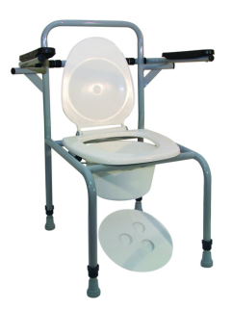  Фото для прикладу з мережі Інтернет:

Стілець туалетний (сталевий регульований) НТ-04-002 «або еквівалент»,, - 3 шт.
№  п/п | Параметри та вимоги | Відповідність ТАК/НІ
1 | Призначений для використання в домашніх умовах або в умовах спеціалізованих установ при задоволенні природних потреб особами, які мають травми або захворювання нижніх кінцівок, інвалідність та особами похилого віку.
2 | Складається з пластмасових ручок, гумових наконечників, фіксаторів та металевого каркасу, виготовленого зі сталевої трубки діаметром ф22 та 25 мм. Сталеві труби захищені антикорозійним покриттям (порошкова епоксидно-поліефірна фарба).
 | Комплектуючі деталі виконані з високоякісного полімерного матеріалу та гуми.
3 | Габаритні розміри не більше, мм :  Довжина 660  Ширина 500  Висота 710-810
4 | Максимальне навантаження до 100 кг
5 | Маса виробу: ≤ 5 кг
6 | Гарантійний строк експлуатації повинен бути не менше ніж 12 (дванадцять) місяців.
7 | Гарантійний строк зберігання в пакуванні підприємства-виробника – не менше 2 роки від дати виготовлення.
8 | Інструкція з експлуатації українською мовою. (НАДАТИ)
9 | Виробник повинен мати сертифікат на систему управління якістю ISO-9001:2015 , ISO 13485:2016
10 | Наявність сертифікату на систему екологічного управління ISO 14001:2015 (надати копію сертифікату)
11 | Наявність декларації про відповідність вимогам технічного регламенту щодо медичних виробів зареєстрованої в Реєстрі осіб відповідальних за введення медичних виробів, активних медичних виробів, які імплантують, та медичних виробів для діагностики in vitro в обіг (надати копію)
12 | Учасник повинен мати сертифікованих виробником спеціалістів для обслуговування та ремонту запропонованого обладнання (надати копію сертифікату)
13 | Наявність гарантійного листа від виробника або його офіційного представника в Україні про можливість постачання та термін постачання апаратів (надати оригінал відповідного документу)
14 | Обов’язково прикріпити у своїй пропозиції фото запропонованого товару, щоб замовник міг об’єктивно оцінювати запропоновані учасником товари.
16 | Рік виготовлення не раніше 2023
17 | 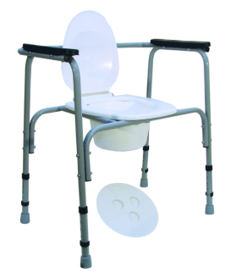  Фото для прикладу з мережі Інтернет:

Столове приладдя, - 2 комплекти.
№  п/п | Параметри та вимоги | Відповідність ТАК/НІ
 | Столове приладдя призначена для людей які страждають тремтінням рук та захворюванням суглобів. Столове приладдя згинається під індивідуальним кутом щоб не напружувати зап'ястя.
 | Показання до призначення: ДЦП, ураження опорно-рухового апарату або нервової системи, артрози, невропатії верхніх кінцівок, наслідки травм м’язу та сухожилків, порез, таплегія верхньої кінцівки.
Столове приладдя складається з комплекту до якого водять:
- - ложка чайна – 1 шт.;
- - ложка десертна – 1 шт.;
- - ложка столова – 1 шт.;
- - виделка – 1 шт.;
- - ніж столовий – 1 шт.;
- - утримувач – 1 шт.
 | Виріб повинен мати паспорт відповідності із зазначеними характеристиками або інструкцію із застосування.
 | Гарантійний строк експлуатації не менше 1 рік з дня придбання користувачем.
 | Гарантійний строк зберігання в пакуванні підприємства виробника – не менше 3 роки від дати виготовлення.
 | Інструкція з експлуатації українською мовою. (НАДАТИ)
 | Виробник повинен мати сертифікат на систему управління якістю ISO-9001:2015, ISO-13485:2016.
 | Виробник повинен мати Декларацію про відповідність вимогам технічного регламенту щодо медичних виробів. (надати копію)
 | Обов’язково прикріпити у своїй пропозиції фото запропонованого товару, щоб замовник міг об’єктивно оцінювати запропоновані учасником товари.
 | Наявність гарантійного листа від учасника про можливість постачання та термін постачання апаратів (надати оригінал відповідного документу)
Фото для прикладу:
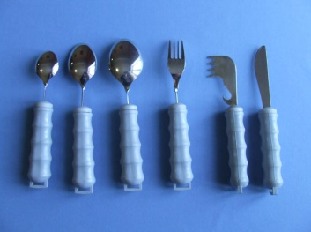

Тримач багатоцільовий – 2 шт.
№  п/п | Параметри та вимоги | Відповідність ТАК/НІ
 | Тримач багатоцільовий використовується людьми з обмеженими фізичним можливостями, які мають послаблену , в наслідок хвороби, функцію утримування предметів рукою. В тримач вставляється: ложка, виделка, ніж, ручка олівець і фіксується застібкою на верхній кінцівці.
 | Показання до призначення: ураження опорно-рухового апарату або нервової системи, артрози, невропатії верхніх кінцівок, наслідки травм м’язу та сухожилків, порез, таплегія верхньої кінцівки
 | Тримач виготовлений з тканини з фіксатором (липучкою велкро).
Габаритні розміри, мм, не більше
Довжина 295
Ширина 40
 | Маса виробу кг, не більше 0,015
 | Гарантійний строк експлуатації не менше 1 рік з дня придбання користувачем.
 | Гарантійний строк зберігання в пакуванні підприємства виробника – не менше 3 роки від дати виготовлення.
 | Інструкція з експлуатації українською мовою. (НАДАТИ)
 | Виробник повинен мати сертифікат на систему управління якістю ISO-9001:2015, ISO-13485:2016.
 | Виробник повинен мати Декларацію про відповідність вимогам технічного регламенту щодо медичних виробів. (надати копію)
 | Обов’язково прикріпити у своїй пропозиції фото запропонованого товару, щоб замовник міг об’єктивно оцінювати запропоновані учасником товари.
 | Наявність гарантійного листа від учасника про можливість постачання та термін постачання апаратів (надати оригінал відповідного документу)
Фото для прикладу.
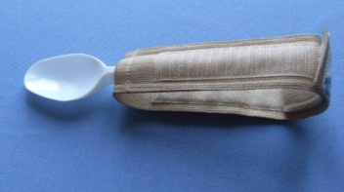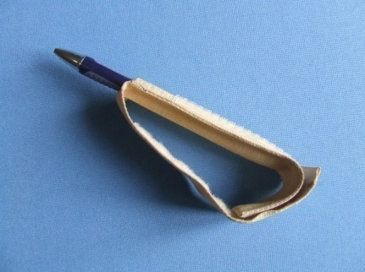

Учасник обов’язково повинен надати гарантійний лист – підтвердження того, що товар не є російського чи білоруського походження!!!

Посада, прізвище, ініціали, підпис керівника чи уповноваженої особи учасника*

*Учасник має право поставити на документі відбиток печатки, у випадку її використання учасником.

